
Colegio Nuestro Tiempo - R.B.D.: 14.507-6
Teacher of English Language: Francisca Alvarez P.
Profesor de Artes Musicales: Cristóbal Baeza
Guía Articulada
Idioma extranjero: Inglés y Artes Musicales
Séptimo Básico
Semana 16 y 17
14 de Junio al 25 de Junio

Nombre: ____________________________________________________________ Curso: ________________
Objectives | To identify and apply vocabulary related to feelings and opinions  To identify and apply present simple
UNIT 1: FEELINGS AND OPINIONS
INTENSIFIERS
SUPER | VERY | REALLY | SO | A BIT | A LITTLE

CONNECTORS
FIRST | SECOND | THEN | NEXT | FINALLY

Actividad 1. Dirígete a tu libro del estudiante y realiza las actividades de las páginas 11 y 12.
Referencia página. 11 y 12
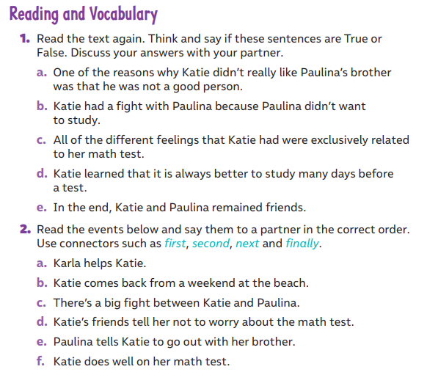
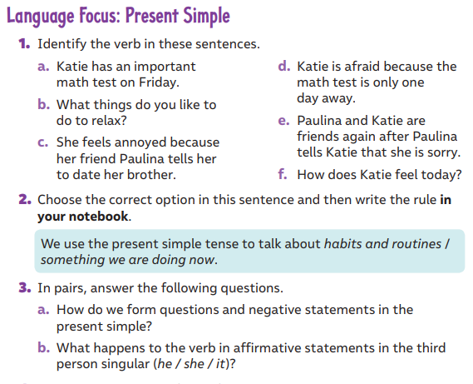

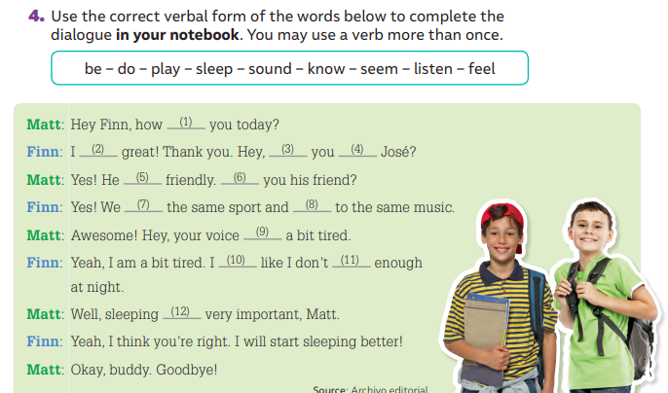

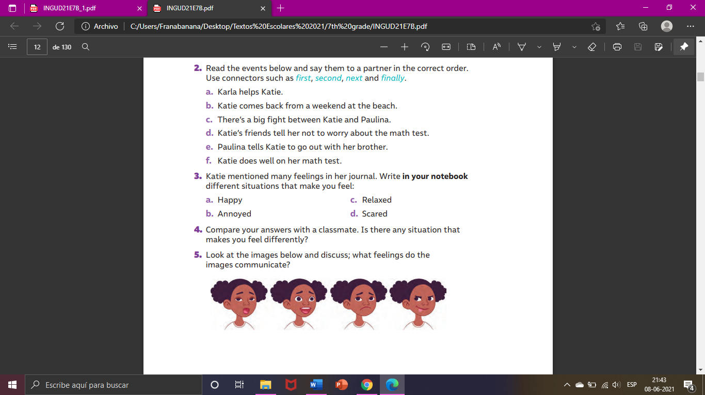

Actividad 2. Dirígete a tu libro del estudiante y realiza las actividades de la página 13.
Referencia página. 13
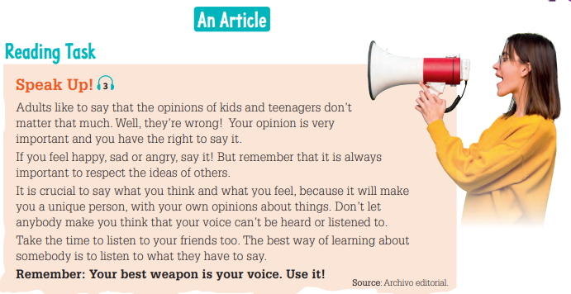

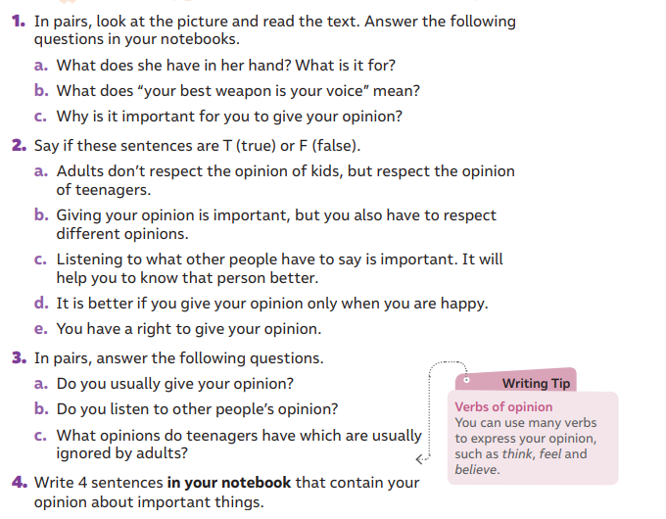

Dirígete a tu libro de actividades y realiza la actividad 1 Language focus de la página 11.
Referencia página. 11 “completa con la forma del verbo correcta”.

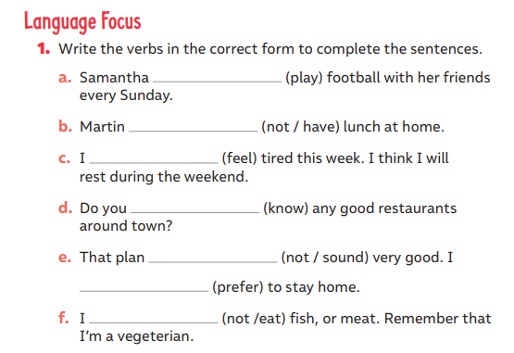

Actividad 3. Dirígete a tu libro de actividades y realiza la actividad 1 Writing y 1 Vocabulary de la página 12.
Referencia página. 12 “completa con la forma del verbo correcta”.

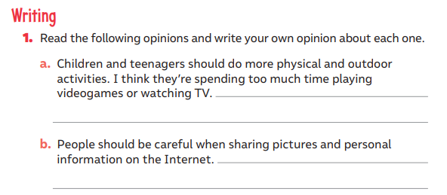

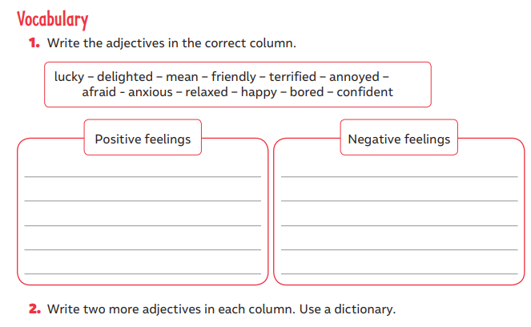

Actividad Música
Play Along

Objetivo: Cantar al unísono y a más voces y tocar instrumentos de percusión, melódicos (metalófono, flauta dulce u otros) y/o armónicos (guitarra, teclado, otros).

Como habíamos llegado a decir en clases anteriores, existen muchas maneras de hacer música y estas dependen de qué significa la música para cada uno de nosotros.

Sin embargo, creo que coincidimos en varios puntos, uno de los cuales era que la música se hace principalmente jugando, también coincidimos en que existen varios pasos a la hora de hacer nuestra propia creación musical.

El punto de partida es variable y va a depender de muchos factores, en lo que si podremos estar de acuerdo, es que mientras más recursos tengamos a la hora de comenzar con nuestra creación, mejor nos podremos enfrentar a la situación creativa.

Es por esto que la actividad de estas semanas consiste en utilizar unas pistas que se llaman Play Along, que se podría traducir como “Seguir la corriente”. Son pistas instrumentales de distintos ritmos sobre las cuales podemos jugar a hacer música.

Les dejaré un par de ejemplos en 4 ritmos que a mí me gustan personalmente y durante las clases virtuales podremos realizar el ejemplo de jugar sobre estas pistas.

- El primer estilo es Funk. Puedes acceder desde el siguiente enlace:
https://youtu.be/p_db4OXYJVw

- También les comparto este de Bossa Nova Puedes acceder desde el siguiente enlace: https://youtu.be/tbvuJ-JN28Y

- Por último les comparto este que se llama Dreamy Ethereal. Puedes acceder desde el siguiente enlace https://youtu.be/3l_KEk2b708

Ahora te invito a ti a buscar en el navegador de YouTube por tu estilo favorito, puedes ocupar alguna de las siguientes formulas:
Play Along (estilo favorito) o bien Backing Track (estilo favorito)

Les invito a que con la ayuda de algún instrumento o con lo que ustedes quieran, puedan improvisar sonidos sobre las pistas de Play Along, considera qué sonidos sientes que suenan dentro del ambiente y cuáles no, también puedes improvisar o escribir un texto y recitarlo o cantarlo sobre alguna de estas pistas. Let’s play along!

